DISPENSA Nº 020/2019-AQUISIÇÃO DE MATERIAL DE CONSTRUÇÃO - HOMOLOGADO
AQUISIÇÃO DE MATERIAIS PARA O NÚCLEO DE ATENDIMENTO EM PATOS PERTENCENTE A ESTA DEFENSORIA PÚBLICA DO ESTADO DA PARAÍBA.
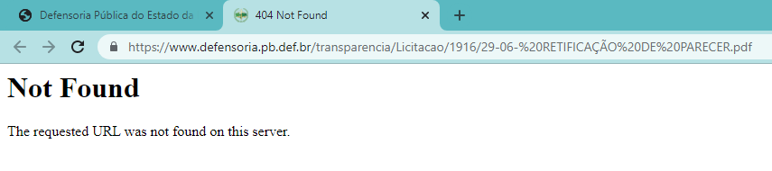
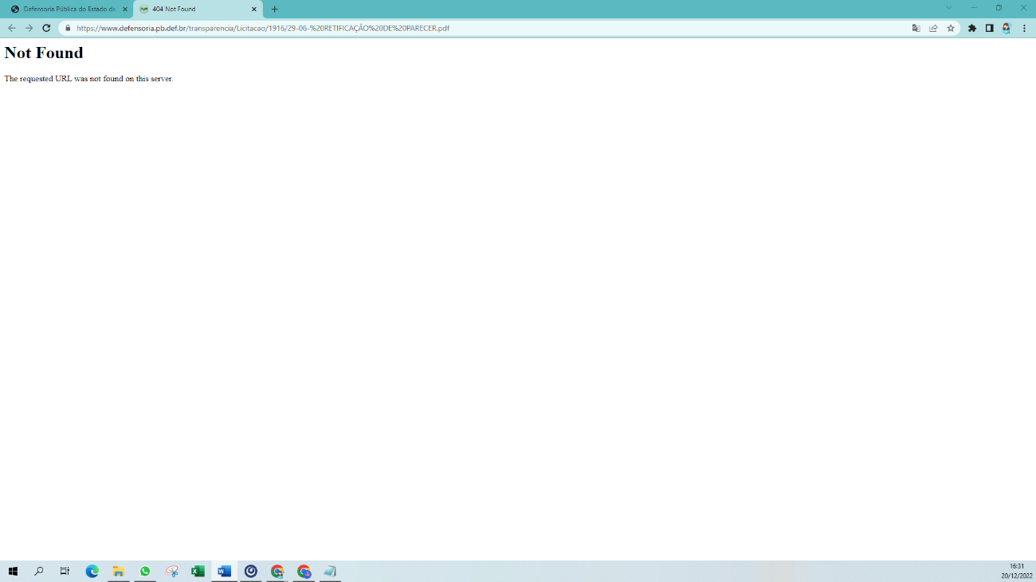
- 04- PARECER JURíDICO

